Tanya Wolf Ragir

Umjetnicu Tanyu Wolf Ragir kontaktirali smo preko društvene mreže Instagram a intervju smo napravili putem e – maila.
- Za početak, željeli bismo znati kako ste postali umjetnica? Kada se to dogodilo i zbog čega (utjecaj drugih umjetnika, osobna želja ili nešto drugo)? Jesu li Vas vaši prijatelji i obitelj podržavali u Vašoj namjeri?

- Počela sam se baviti umjetnosti u vrlo mladoj dobi. Imala sam veliku sreću što sam imala obitelj koja me podržavala i ohrabrivala da nastavim karijeru u pravcu umjetnosti. Odrastajući, čak i prije odlaska na fakultet, išla sam na satove crtanja te izrađivala skulpture. Na fakultetu sam učila mnoge oblike plesa, ponajviše balet. Bila sam jako sretna što sam studirajući imala stimulativne profesore i umjetnike. Najveća podrška mi je bila Susan Titelman, koja me je inspirirala da nastavim dalje graditi umjetničku karijeru.

- Znamo da ste završili fakultet kiparstva i plesa, ali kako je izgledao početak Vaše karijere?

- Poslije diplomiranja, puno sam se trudila kako bih napravila umjetničku karijeru, ali nisam pronašla umjetničku galeriju u kojoj bih izlagala moje radove. Stoga sam počela raditi komercijalne lutke za modnu industriju. Tijekom tog vremena održala sam satove prakse za učenike likovne umjetnosti. Na kraju sam počela izlagati po galerijama i muzejima. Karijera umjetnika je uvijek u pokretu te zahtijeva mnogo upornosti i fleksibilnosti.

- Gdje pronalazite inspiraciju za svoja djela? Koje teme i motive najčešće korstite?

- Moj život i rad govore o prevladavanju ograničenja. Neki motivi su kulturni, neki politički, neki seksualni, a mnogi se sami nameću. Inspirirana sam neograničenom dubinom i širinom ljepote žena. Pokret i oblik su moj jezik i vokabular. Velik dio mog rada inspiriran je senzualnim odnosom između zemljišnih i ljudskih oblika.

- Jesu li Vas u poslu motivirali neki umjetnici ili neki umjetnički period iz povijesti?

- U figurativnom području na moj umjetnički razvoj ogroman utjecaj su imali mladi kalifornijski figurativni umjetnici George Segal, Manuel Neri i Stephen De Staebler. Moji radove koji istražuju interijere oblika, duboko su pod utjecajem Georgia O'Keefe i Edwarda Westona.
- Možete li izdvojiti najdraže djelo koje ste napravili i zašto?

- Najdraže djelo mi je „Napredovanje četvorice“. U tom radu sam po prvi puta stvorila iluzorni volumen pomoću boje na površini klesanog trodimenzionalnog objekta. Rezultat toga je neodređenost – istovremeno guranje i povlačenje te ono što je ravno ujedno ima i volumen.

- Koliko ste skulptura dosad izradili?

- Nemoguće je reći... U svojoj trenutnoj zbirci imam više od 300 umjetničkih radova, ali to ne uključuje sve skulpture, manekenske lutke i ostale moje radove s početka karijere.

- Koliko ste izložbi održali u svojoj karijeri?

- Zasigurno više od sto...

- Čime se bavite u svoje slobodno vrijeme, kada se ne bavite umjetnosti?

- Kada ne radim u studiju, podučavam mlade učenike izradi skulptura. Na praksu mi dolazi grupa vrlo talentiranih mladih umjetnika. Osim toga, u slobodno vrijeme aktivna sam u teretani i plesu. Također, pjevam u zboru te svoj život uvijek pokušavam ispuniti glazbom.

Dora Puljić i Hrvoje Vidović 4. OG

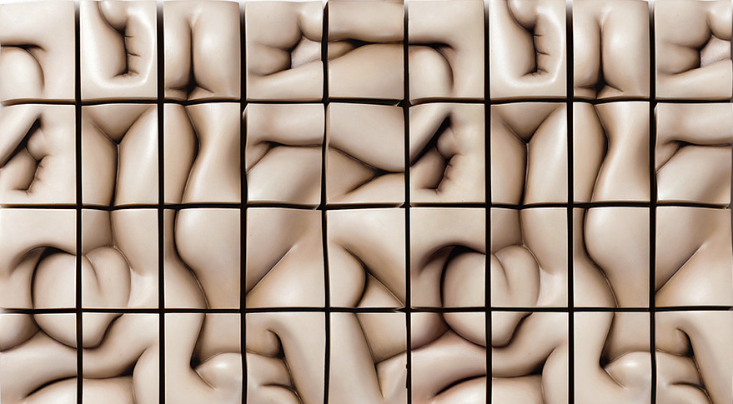
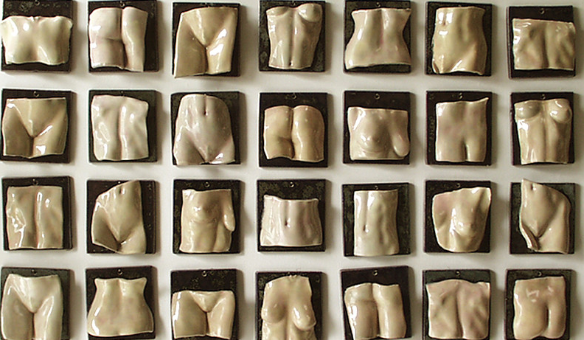

GRIDS + FRAGMENTS = možemo objasniti kao koordinatnu mrežu (redovi + stupci)

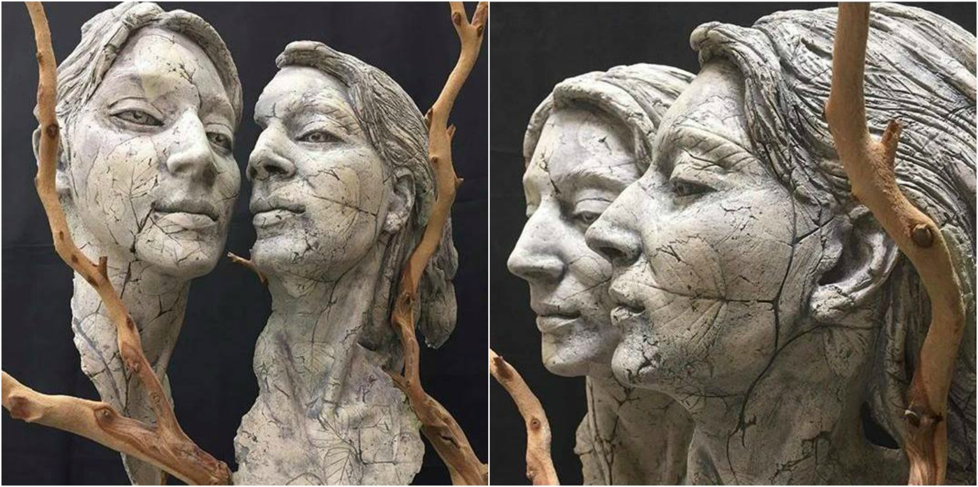

„Muse“ (2017. god.) – keramička glina, drvo, beton, indijska tinta, podlogi, breza i slame, sirovi pigment

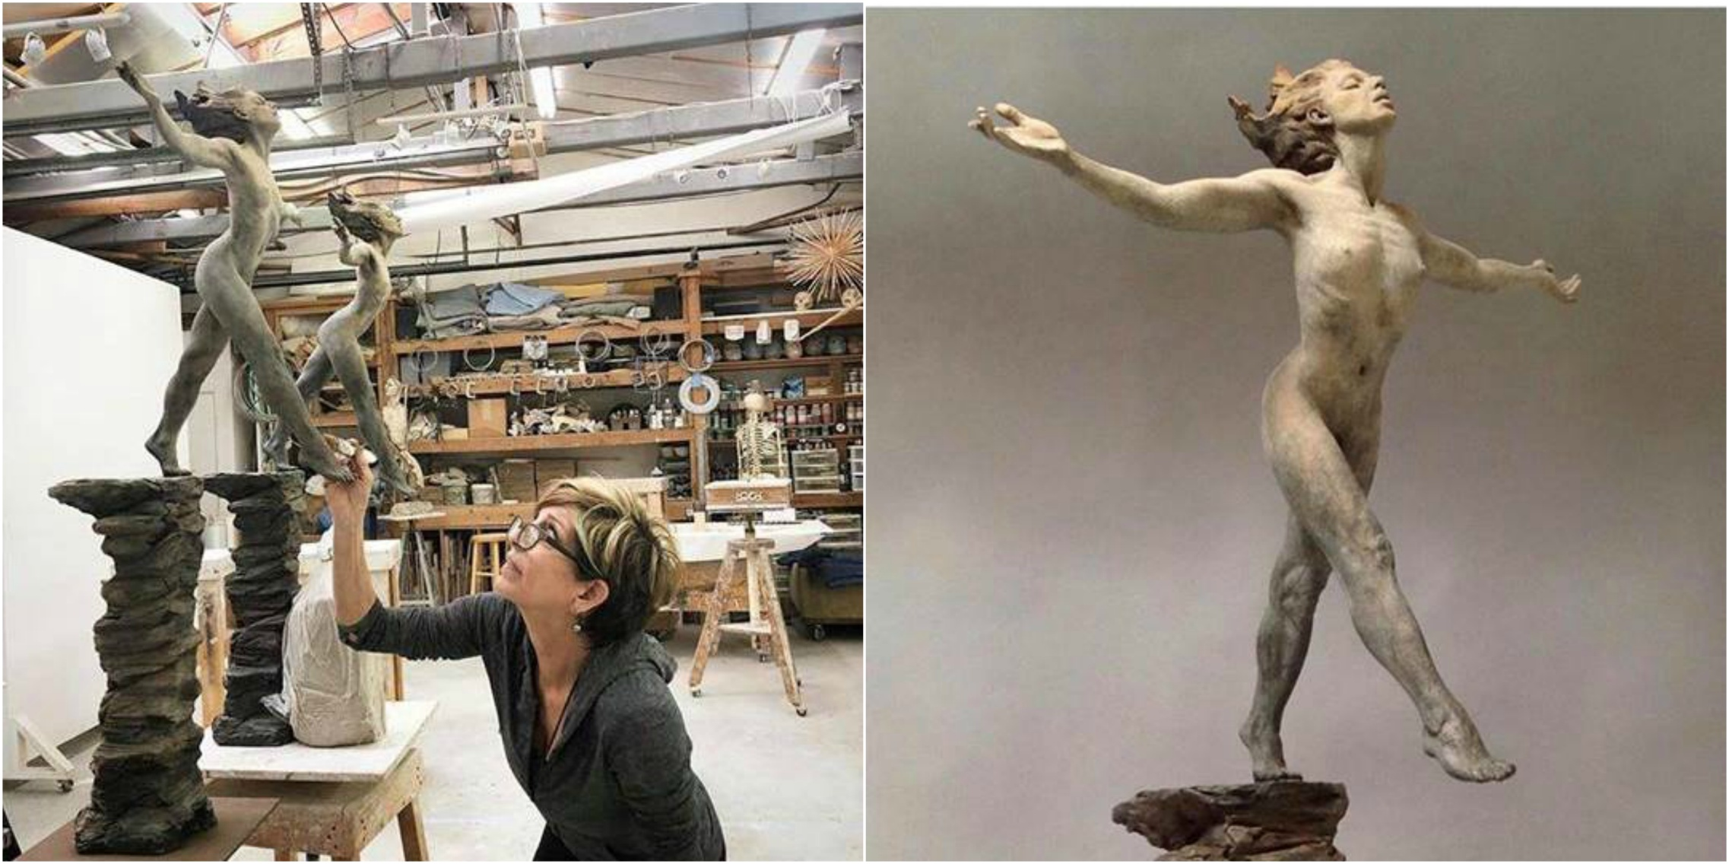

„Leap of faith“ – skok od vjere, izrađen od bronce, za nju kaže da je smrt njenog oca imala veliki učinak na njen rad te da to prikazuje na ovoj skulpturi
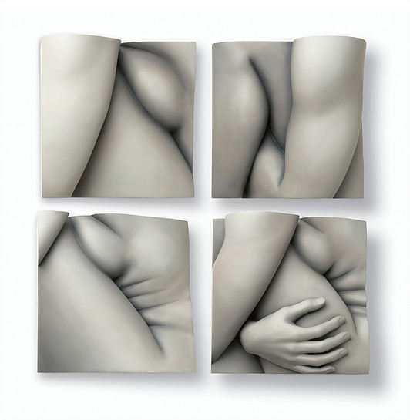

„Progression of four“ („Napredovanje četvorice“) – prvi put stvorila iluzionalni volumen pomoću boje na površini klesanog trodimenzionalnog objekta

